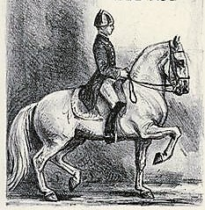

**POZVÁNKA**

**Na výroční členskou schůzi**

**Svazu Chovatelů Lipických koní ČR**

**Konanou:**

**Na Statku Prak Český Šternberk – Drahňovice**

**V sobotu 16. 3. 2024 od 10 hodin**

**PROGRAM:**

* Zahájení
* Zpráva o finančním hospodaření v r. 2023
* Připouštěcí sezóna 2023 – vyhodnocení
* Připouštěcí sezóna 2024
* Zpráva z Generálního zasedání LIF - Beclean 2023
* Plemenná kniha
* Úprava Řádu plemenné knihy a Stanov
* Výkonnostní zkoušky 2023
* Termín a místo konání výkonnostních zkoušek 2024

Účast členů SCHLK, s ohledem na to, aby valná hromada byla usnášeníschopná, je nezbytná. V nejnutnějších případech omluvu sdělte na tel: 603 83 23 46 Ing. Jan Tupý od 9 – 15 hod. Pondělí až pátek.



Ing. Jan Tupý

13.2. 2024 předseda SCHLK